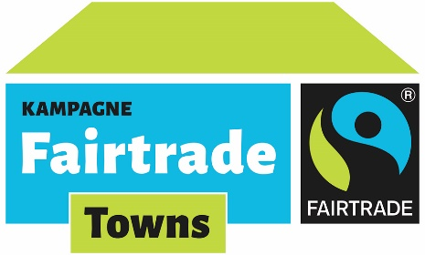
Nachweis zu Kriterium 2 - Steuerungsgruppe

Name der Kommune:
Gründungsdatum der Steuerungsgruppe:
Sprecher/in der Steuerungsgruppe:
Sprecher/in der Kommune:

 | Vor- und Zuname | Institution | Unterschrift
1
2
3
4
5
6
7
8
9
10
11
12
13

Ihre personenbezogenen Daten werden im Rahmen der Bewerbung bzw. Titelerneuerung als Fairtrade-Town von Fairtrade Deutschland Verein zur Förderung des Fairen Handels in der Einen Welt e.V. verarbeitet. Zweck der Verarbeitung ist zum einen die Erfüllung der vertraglichen Pflichten (Art. 6 Abs. 1 lit. b DSGVO) zum anderen liegt ein berechtigtes Interesse vor (Art. 6 Abs. 1 lit. f DSGVO), um den Vereinszweck beispielsweise durch Marketing-Maßnahmen im Internet zu fördern. Weitere Information über den Umgang mit persönlichen Daten entnehmen Sie bitte der Datenschutzerklärung unter https://www.fairtrade-deutschland.de/datenschutzerklaerung

